**1. Opis problema**

Aplikacija je izdrađena u okviru predmeta Inteligentni sistemi koji se realizuje na Fakultetu Organizacionih nauka u Beogradu. Aplikacijom su preuzet podaci o receptima sa sledećih izvora na Web-u: Yummly.com i AllRecipes.com. Za preuzimanje podataka sa sajta Yummly.com korišćen je API (<https://developer.yummly.com/>), a struktuirani podaci (predstavljeni korišćenjem Microdata formata) sa sajta AllRecipes.com su umetnuti u same HTLM stranice i za njihovu ekstrakciju korišćen je Microdata to RDF Distiler (<http://www.w3.org/2012/pyMicrodata/>). Po preuzimanju, podaci su predstavljeni korišćenjem RDF vokabulara schema:Recipe, a potom su smešteni u lokalni RDF repozitorijum Jena TDB. Napravljen je interfejs, koji omogućava pretragu ovih podataka po različitim kriterijumima, koristešćenjem JSF-a. Pretraga poziva odgovarajuće SPARQL upite nad RDF repozitorijumom.

# 2. Domenski model

U skladu sa RDF vokabularom [Recipe](http://schema.org/Recipe), kreiran je domenski model, predstavljen sledećim dijagramom:

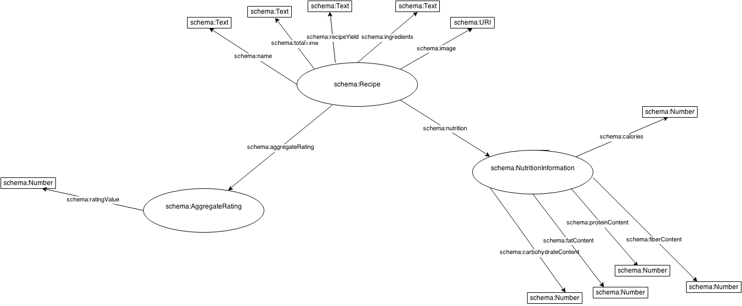

# 3. Rešenje

Kreirana je aplikacija koja prikuplja meta podatke o receptima predstavljenim preko Microdata standarda sa web sajta [AllRecipes.com](http://food.com/) I podatke o receptima sa sajta Yummly.com korišćenjem njihovog API-ja. Na osnovu tih podataka ona kreira odgovarajuće objekte domenskog modela, a zatim te objekte čuva u lokalnu RDF bazu. Omogućeno je da se vrši pretraga tih podataka korišćnjem forme koja je implementirana pomoću JSF-a. Pretraga poziva SPARQL upit kojem je moguće zadati sledeće parametre: offset, limit, minRatingValue, maxRatingValue, minCalories, maxCalories, mincarbohydrateContent, maxcarbohydrateContent, minFatContent, maxFatContent, minProteinContent, maxProteinContent, minFiberContent, maxFiberContent, maxCookTime, ingridients.

# 4. Tehnička realizacija

Aplikacija je rađena u programskom jeziku Java.

AllRecipe.com - Za analiziranje web stranica korišćena je [Jsoup](http://jsoup.org/) biblioteka. U pitanju je biblioteka koja omogućava parsiranje HTML stranica pomoću pogodnog API-a za ekstrakciju podataka, kao i pretragu i manipulaciju podacima. Ona obezbeđuje pristup željenim DOM elementima. Za prikupljanje podataka korišćen je je Microdata to RDF Distiler (<http://www.w3.org/2012/pyMicrodata/>) koji omogućava ekstrakciju podataka predstavljenih u microdata formatu u željeni format odgovara. Ovde je korišćen odogovor u .json formatu, koji je potom parsiran korišćenjem biblioteke JSON.simple (<https://code.google.com/p/json-simple/>).

Yummly.com – Za preuzimanje podataka sa ovog sajta korišćen je API koji vraća podatke u .json formatu. Najpre je izvršen GET poziv za pretragu recepata kako bi se dobili njihovi id-jevi, a potom GET poziv koji u sebi sadrži id recepta, gde je odgovor u .json format I sadrži podatke o receptu. Podaci o receptu su parsirani korišćenjem JSON simple biblioteke.

Podaci preuzeti sa oba sajta su korišćeni za kreiranje objekata domenskog modela.

U aplikaciji je korišćena i [Jenabean](https://code.google.com/p/jenabean/) biblioteka, pomoću se vrši mapiranje Java objekata u RDF putem anotacija. [Jena TDB](http://jena.apache.org/documentation/tdb/) je komponeneta Jena framework-a koja se koristi se za skladištenje RDF podataka I omogućava izvršavanje SPARQL upita nad sačuvanim podacima.

Forma preko koje korisnik unosi parametre za upite je rađena u biblioteci JSF. JavaServer Faces (JSF) je Java specifikacija koja se koristi za izgradnju korisničkih interfejsa na bazi komponenata za web aplikacije.